Россия Федерациязындағы  Хакас Республика  Муниципальнай пÿдiстiн устағ-пастаа  Саяногорск город | 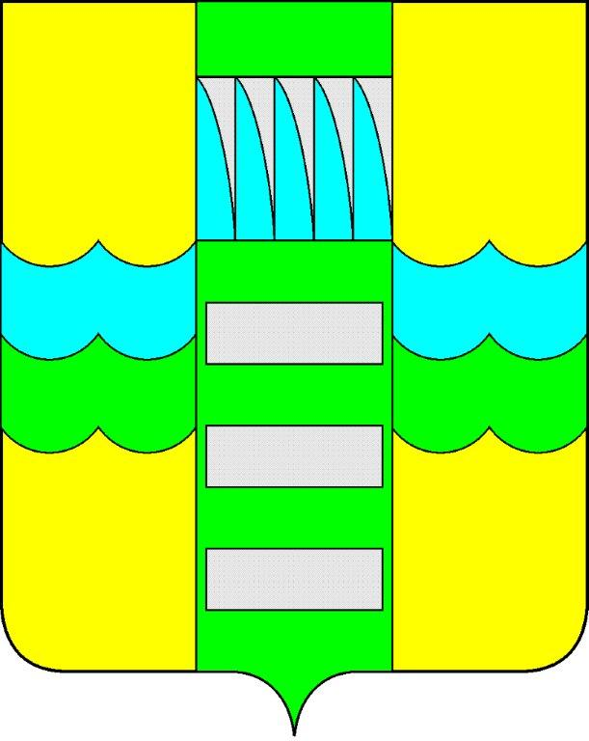 | Республика Хакасия в составе  Российской Федерации  Администрация муниципального образования  город Саяногорск

ПОСТАНОВЛЕНИЕ

от 12.08.2015г. №804

О поощрении

На основании постановления Администрации муниципального образования город Саяногорск № 248 от 21.02.2011г. «О Почетной грамоте Главы муниципального образования г. Саяногорск», протокола № 53 от 12.08.2015г. заседания комиссии по награждению Почетной грамотой Главы муниципального образования город Саяногорск, руководствуясь ст. 30, 32 Устава муниципального образования г. Саяногорск, утвержденного решением Саяногорского городского Совета депутатов 31 мая 2005 г. №35,

П О С Т А Н О В Л Я Ю:

- За участие и занятое, совместно со школьниками муниципального образования г. Саяногорск, 1 место по пожарно-прикладному спорту среди подразделений Государственной противопожарной службы в зачет Спартакиады Главного управления МЧС России по Республике Хакасия в июле 2015 года Почетной грамотой Главы муниципального образования город Саяногорск награждаются:
- Подполковник внутренней службы Кузнецов Александр Николаевич, заместитель начальника службы пожаротушения — начальник дежурной смены ФГКУ «3 отряд ФПС по Республике Хакасия»;
- Ларкин Валентин Сергеевич, пожарный 6 пожарной части ФГКУ «3 отряд ФПС по Республике Хакасия»;
- Чучков Сергей Александрович, командир отделения ФКУ «9 ПЧ ФПС ГПС по Республике Хакасия (договорная)».
2. Информационно-аналитическому отделу Администрации муниципального образования город Саяногорск подготовить Почетные грамоты, опубликовать настоящее постановление в средствах массовой информации и разместить на официальном сайте Администрации муниципального образования город Саяногорск.
3. Настоящее Постановление вступает в силу со дня его официального опубликования.

4. Контроль над исполнением данного постановления возложить на управляющего делами Администрации муниципального образования
г. Саяногорск.

Глава муниципального образования  город Саяногорск | Л.М. Быков

